LAB1
MÔN: TRỰC QUAN HÓA DỮ LIỆU

BÀI 1: PHÂN TÍCH DỮ LIỆU

1.1. Đọc dữ liệu và xem trước
Load file Hobby_Data.csv và hiển thị 11 dòng đầu tiên bằng df.head(11):
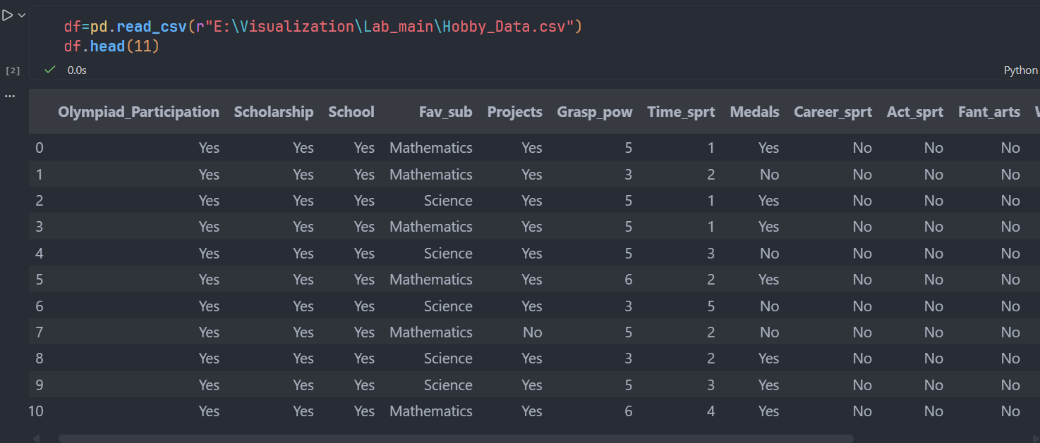
Hình 1.1 – df.head(11): Dữ liệu Hobby_Data gồm 14 cột phân loại và số
Tóm tắt: Data về hoạt động học tập,sở thích và thành tích của học sinh
Olympiad_Participation | : Có tham gia các kỳ thi Olympic/học thuật không

Scholarship : | Có nhận học bổng không

School : | Có hoạt động/học tốt ở trường hoặc thuộc trường tốt (tuỳ dataset định nghĩa)

Fav_sub : | Môn học yêu thích

Projects: | Có tham gia làm project/dự án không

Grasp_pow : | Khả năng tiếp thu, hiểu bài (grasping power)

Time_sprt : | Thời gian dành cho thể thao

Medals: | Có huy chương/thành tích không

Career_sprt: | Có muốn theo nghề liên quan thể thao không

Act_sprt: | Có thường xuyên hoạt động thể thao không

Fant_arts : | Có yêu thích/nghiêng về nghệ thuật không

Won_arts : | Có từng thắng giải nghệ thuật không

Time_art | :Thời gian dành cho nghệ thuật

Predicted Hobby | : Sở thích dự đoán của người đó (label/target)

1.2. Thống kê mô tả (df.describe())
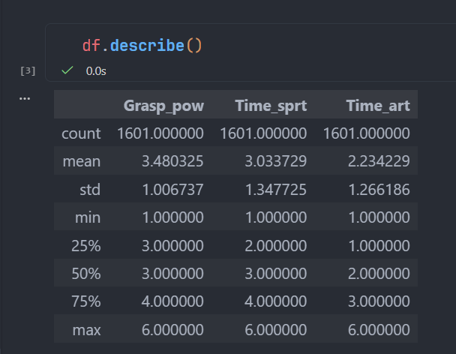
Hình 1.2 – df.describe(): Thống kê các cột số
Tóm tắt chung:
• Grasp_pow: mean = 3.48, std = 1.01, min = 1, max = 6 → phân phối tương đối đều.
• Time_sprt: mean = 3.03, std = 1.35, min = 1, max = 6 → biến động lớn hơn.
• Time_art: mean = 2.23, std = 1.27, min = 1, max = 6 → giá trị thấp hơn trung bình.

1.3. Phân loại cột số và phân loại
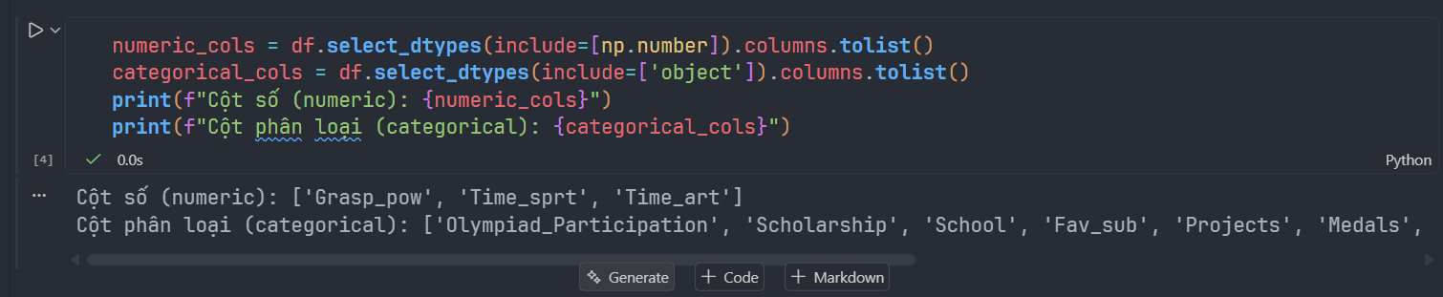
Hình 1.3 – Xác định cột số (numeric) và cột phân loại (categorical)
Nhận xét: Cột số (numeric): [Grasp_pow, Time_sprt, Time_art].
Cột phân loại (categorical): 11 cột gồm Olympiad_Participation, Scholarship,
School, Fav_sub, Projects, Medals, Career_sprt, Act_sprt, Fant_arts, Won_arts,
Predicted_Hobby.

1.4. Biểu đồ Histogram – Cột số
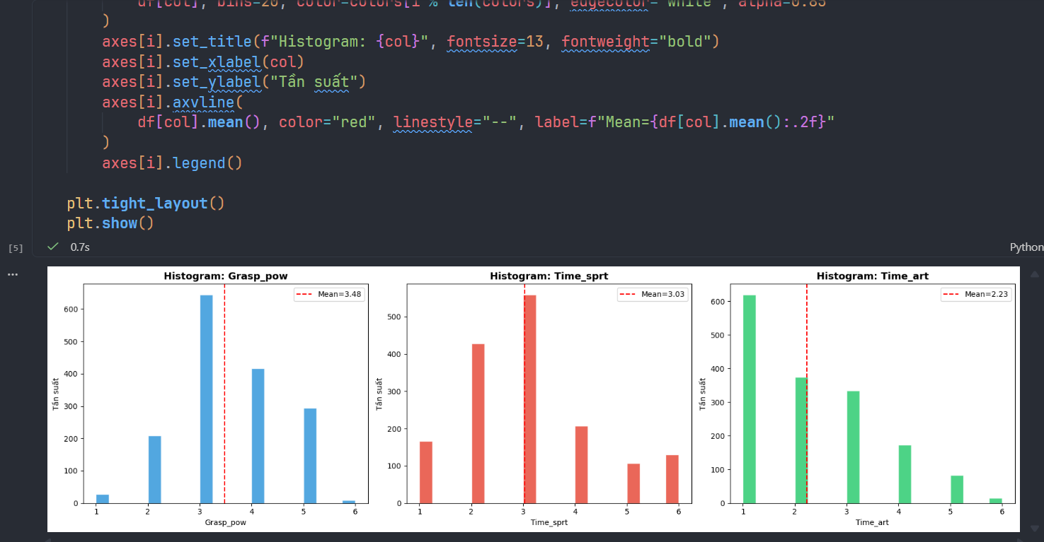
Hình 1.4 – Histogram với đường Mean của 3 cột số
Nhận xét:
• Grasp_pow: phân phối lệch trái nhẹ, tập trung ở giá trị 3–4.
- Grasp_pow: mean = 3.48 → đường đỏ nằm giữa bin 3 và 4

• Time_sprt: phân phối tương đối đối xứng quanh mean = 3.03.
-Time_sprt: mean = 3.03 → đường đỏ nằm sát bên phải bin 3

• Time_art: lệch phải, học sinh dành ít thời gian cho nghệ thuật hơn.
-Time_art: mean = 2.23 → đường đỏ nằm giữa bin 2 và 3

1.5. Bar Chart + Stack – Kết quả trực quan hóa
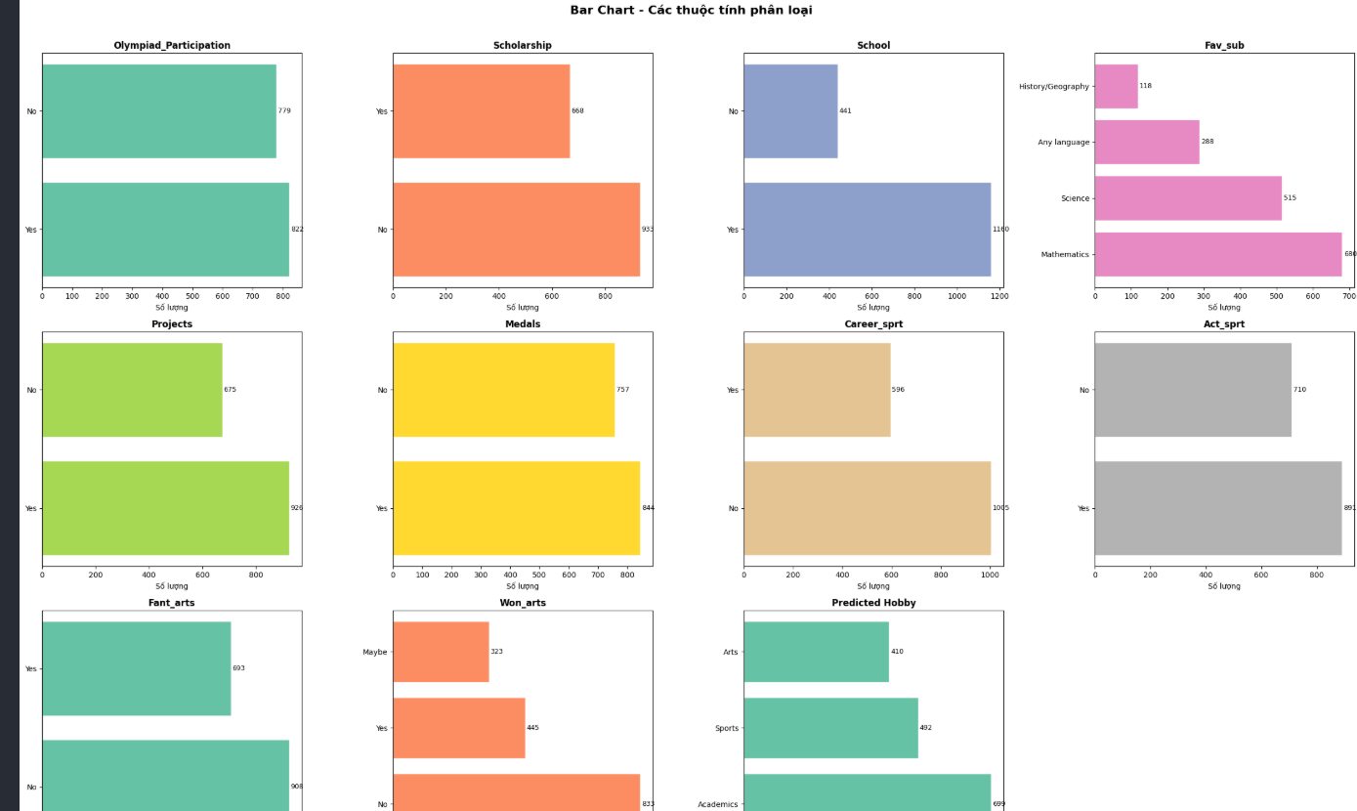
Hình 1.5 – Bar Chart: Phân phối 11 thuộc tính phân loại
• Olympiad_Participation, Scholarship, School: phân phối gần 50/50 Yes/No.
• Fav_sub: Mathematics chiếm ưu thế (~700), theo sau là Science (~510).
• Medals, Career_sprt, Act_sprt: phần lớn là "No" → ít học sinh đạt giải/hoạt động thể thao.
• Predicted_Hobby: Academics chiếm đa số (~900 học sinh).
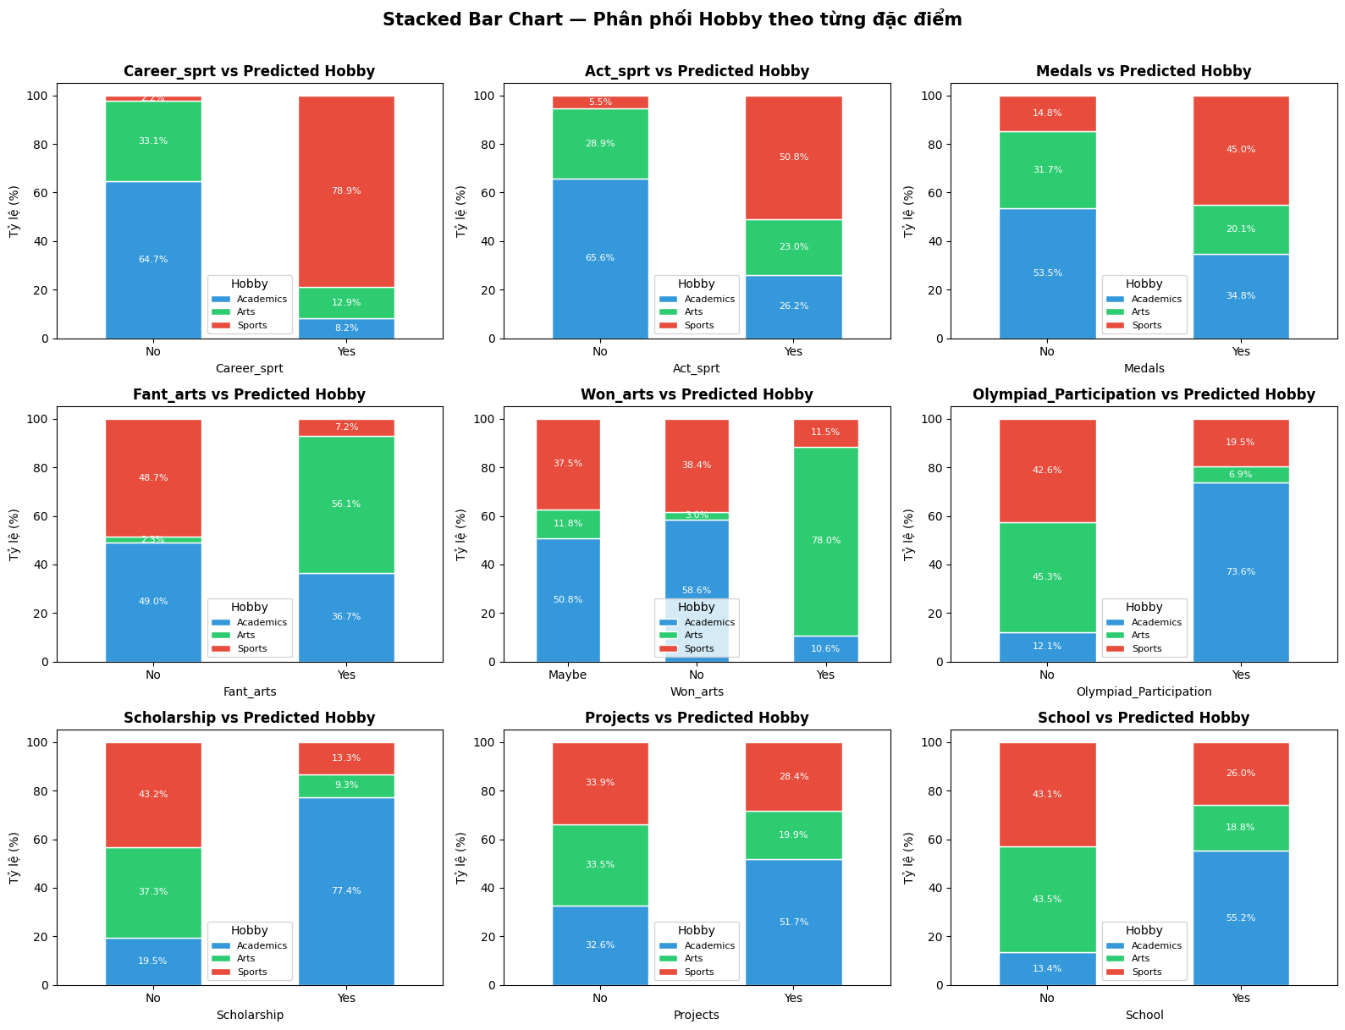
Nhóm Sports
Career_sprt:
No → Sports chỉ 8.2%
Yes → Sports tăng vọt 78.9% ← tín hiệu mạnh nhất toàn dataset
→ Học sinh muốn theo thể thao → gần chắc chắn predict Sports

Act_sprt:
No → Sports 5.5%
Yes → Sports 50.8%
→ Tín hiệu mạnh, nhưng yếu hơn Career_sprt
→ Có thể đang hoạt động thể thao nhưng chưa chắc chọn Sports

Medals:
No → Sports 14.8%
Yes → Sports 45.0% + Arts 20.1%
→ Medals không chỉ liên quan Sports — còn báo hiệu Arts
→ Tín hiệu mơ hồ hơn 2 cột trên

Nhóm Arts
Fant_arts:
No → Arts chỉ 2.3%
Yes → Arts tăng lên 56.1% ← tín hiệu rõ
→ Nhưng vẫn còn 36.7% Academics trong nhóm Yes
→ Yêu nghệ thuật chưa chắc chọn Arts làm hobby

Won_arts:
No → Arts 11.8%
Yes → Arts 78.0% ← tín hiệu mạnh nhất nhóm Arts
→ Đã thắng giải nghệ thuật → rất cao khả năng predict Arts
Maybe → Arts 3.0%, Academics 58.6% ← thú vị
→ "Maybe" nghiêng về Academics hơn Arts

Nhóm Academics
Olympiad_Participation:
No → Academics 12.1%, Sports 42.6%
Yes → Academics 73.6% ← tín hiệu rất mạnh
→ Tham gia Olympic học thuật → gần chắc chắn Academics
→ Cột quan trọng thứ 2 sau Career_sprt

Scholarship:
No → Academics 19.5%
Yes → Academics 77.4% ← tín hiệu mạnh
→ Có học bổng → rất cao khả năng Academics
→ Tương đương Olympiad_Participation

Projects:
No → Academics 32.6%
Yes → Academics 51.7%
→ Tín hiệu yếu — tăng không nhiều
→ Projects ít phân biệt được Hobby
School:
No → Academics 13.4%
Yes → Academics 55.2%
→ Tín hiệu trung bình
→ Đi học → thiên về Academics nhưng không quyết định

1.7. Kiểm tra giá trị thiếu (Missing Values)
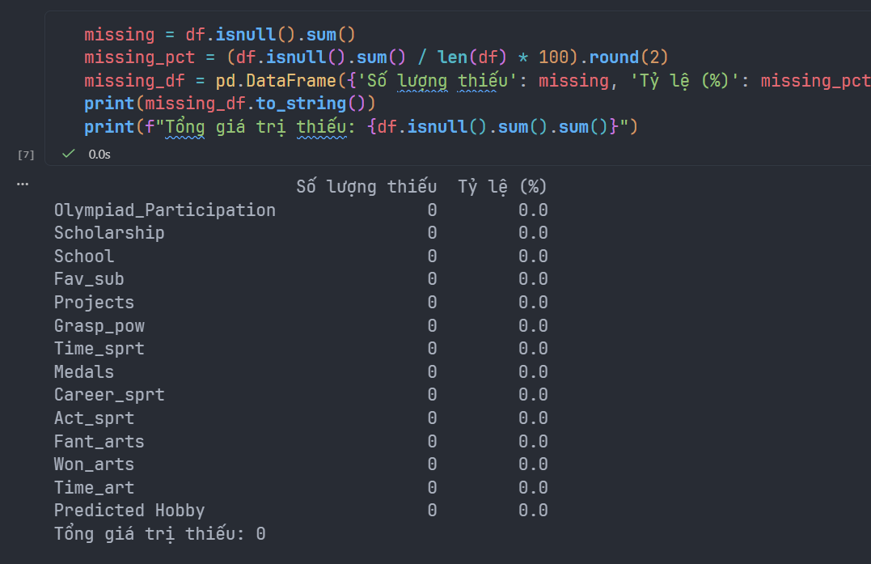
Hình 1.6 – Kết quả kiểm tra giá trị thiếu: 0 trên tất cả 14 cột
Data không bị thiếu

BÀI 3: PHÁT HIỆN OUTLIERS TRONG DỮ LIỆU
Phân tích outliers trên 3 cột số: Grasp_pow, Time_sprt, Time_art bằng hai phương pháp: IQR và Z-score.

2.1. Phương pháp IQR
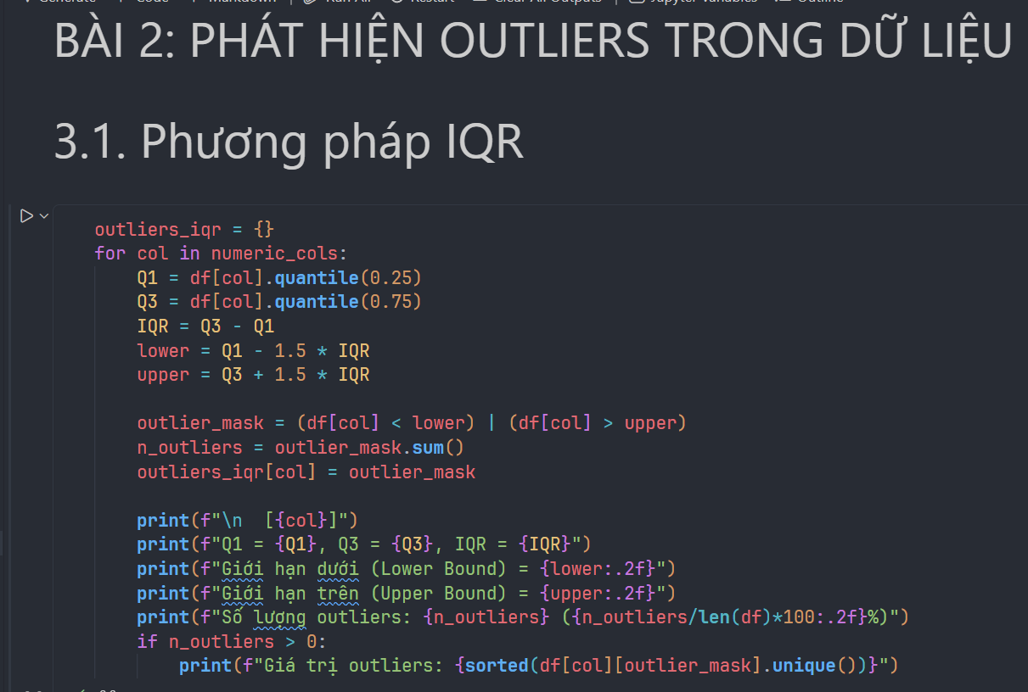
Hình 2.1 – Code phương pháp IQR phát hiện outliers
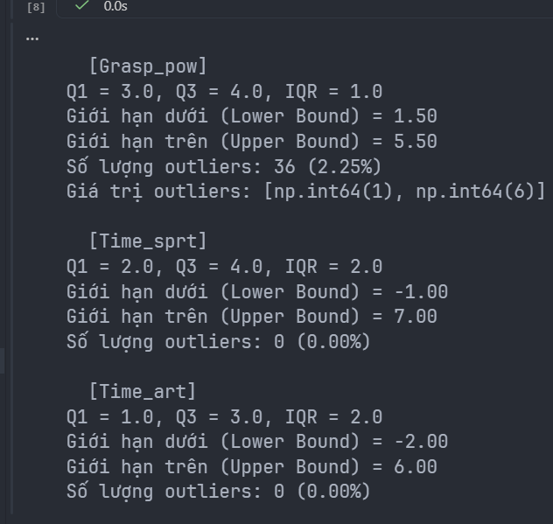
Hình 2.2 – Kết quả IQR: Grasp_pow có 36 outliers (2.25%)
IQR:
• Grasp_pow: Q1=3.0, Q3=4.0, IQR=1.0 → Bound [1.5, 5.5] → 36 outliers (2.25%)
Giá trị bất thường: 1 và 6 (đầu thang điểm).
• Time_sprt: IQR=2.0 → Bound [-1.0, 7.0] → 0 outliers (0.00%) — không có bất thường.
• Time_art: IQR=2.0 → Bound [-2.0, 6.0] → 0 outliers (0.00%) — không có bất thường.

2.2. Phương pháp Z-score
Ngưỡng Z-score = 3 (điểm dữ liệu có |z| > 3 được coi là outlier).
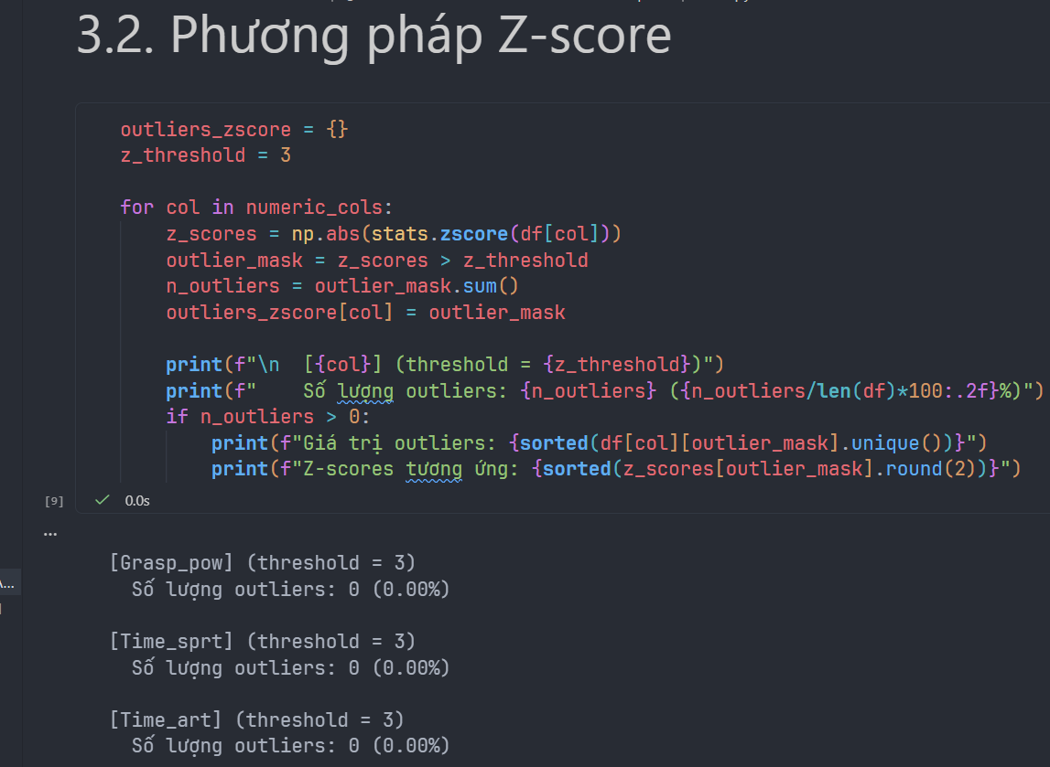
Hình 2.3 – Code & kết quả Z-score: 0 outliers trên cả 3 cột
Z-score:
• Grasp_pow, Time_sprt, Time_art: đều có 0 outliers theo Z-score (threshold = 3).
• Điều này cho thấy dữ liệu không có giá trị cực đoan về mặt thống kê.
• Sự khác biệt với IQR: IQR nhạy hơn với phân phối cục bộ, còn Z-score
đánh giá dựa trên phân phối tổng thể → cách chọn phương pháp ảnh hưởng kết quả.

2.3. So sánh và Boxplot trực quan
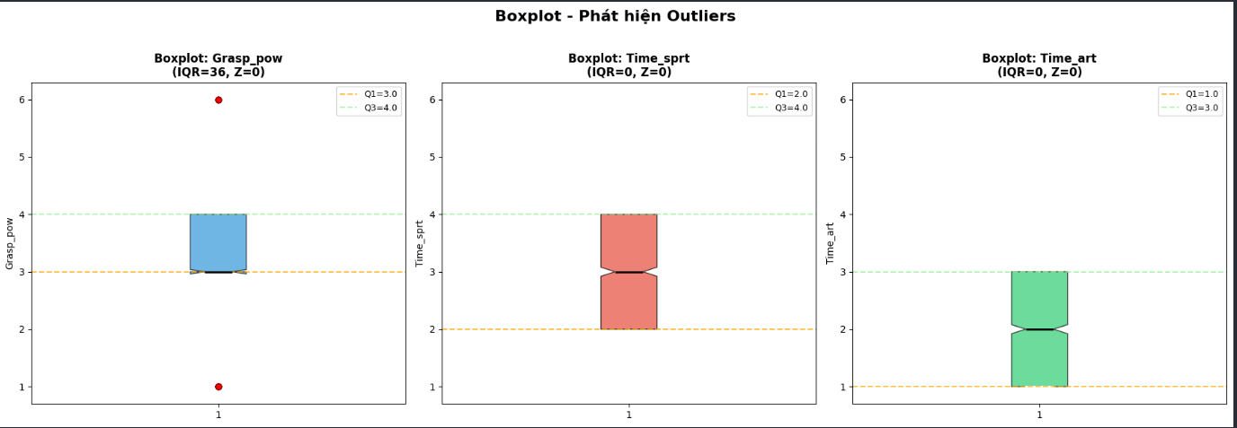
Hình 2.4 – Bảng so sánh IQR vs Z-score và Boxplot phát hiện outliers
Boxplot:
• Grasp_pow: Boxplot xác nhận 2 điểm ngoại lệ ở giá trị 1 và 6 (chấm đỏ).
• Time_sprt & Time_art: Whisker rộng, không có điểm ngoại lệ đáng kể.
• IQR phát hiện được outliers mà Z-score bỏ qua do dữ liệu phân phối hẹp.

2.4. Scatter Plot – Outliers theo IQR
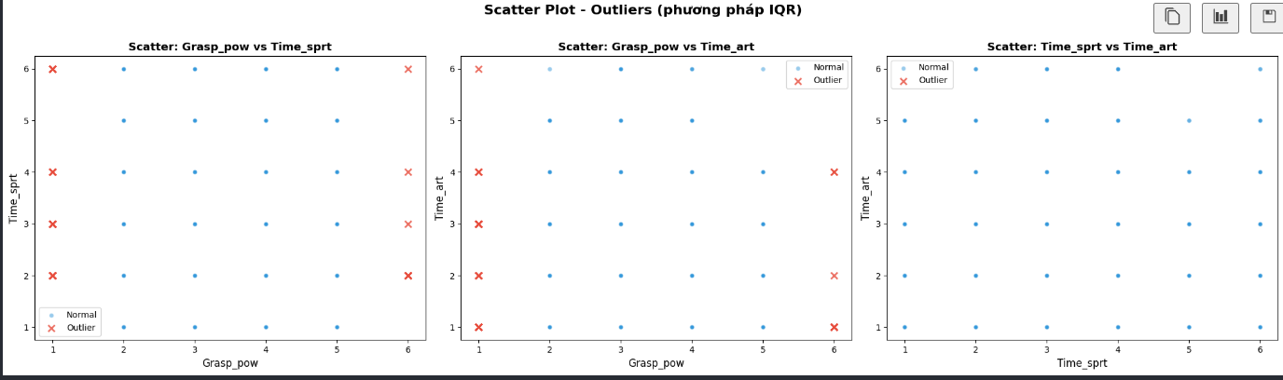
Hình 2.5 – Scatter Plot: điểm outlier (×) vs điểm bình thường (•)
Nhận xét Scatter Plot:
• Điểm outlier (×, màu đỏ) của Grasp_pow xuất hiện tập trung ở cột x=1 và x=6.
• Với Time_sprt và Time_art: không có điểm × → xác nhận 0 outliers theo IQR.

Xử lý outlier và hiển thị lại

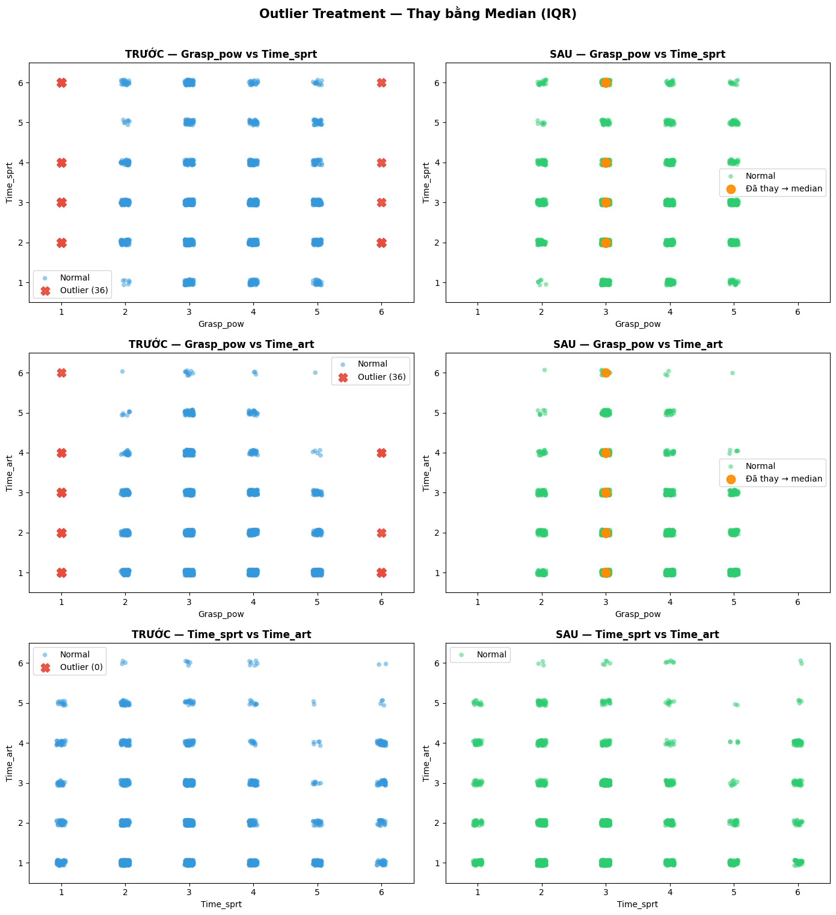
Grasp_pow vs Time_sprt / Time_art

TRƯỚC: outlier tại x=1 và x=6 (nằm ngoài IQR bound [1.5, 5.5])
SAU: 36 điểm đó dồn về x=3 (median=3)
- Cột x=1 và x=6 biến mất hoàn toàn → đúng vì không còn giá trị 1 hoặc 6 nào sau khi thay
- Cột x=3 dày hơn so với TRƯỚC → đúng vì 36 điểm mới nhập vào x=3
- Time_sprt và Time_art không đổi trên trục y → đúng vì 2 cột này không bị thay gì

Time_sprt vs Time_art (hàng 3)
TRƯỚC = SAU (về mặt dữ liệu)
- Không có outlier ở cả 2 cột → df_clean giống hệt df gốc cho cặp này
- Chỉ khác màu xanh dương → xanh lá, không có cam → đúng

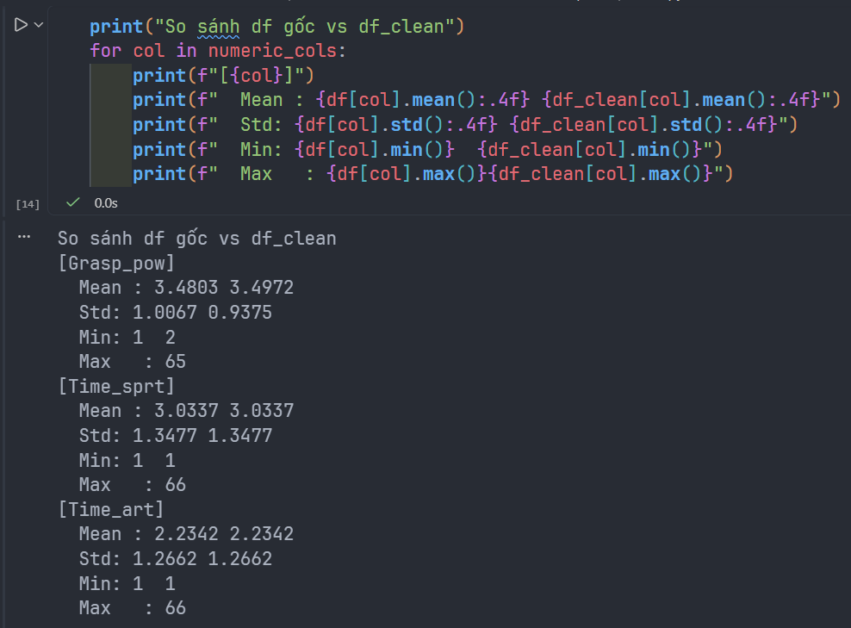

Grasp_pow:
- Mean: 3.4803 → 3.4972 — tăng nhẹ vì các giá trị 1 (kéo mean xuống) được thay bằng median=3, nhưng giá trị 6 (kéo mean lên) cũng bị thay →chỉ tăng nhẹ
- Std: 1.0067 → 0.9375 — giảm vì bớt phân tán ở 2 đầu
- Min: 1 → 2 — giá trị 1 đã bị thay hết bằng median=3, nên min mới là 2 (giá trị nhỏ nhất còn lại trong dữ liệu bình thường)
- Max: 6 → 5 — tương tự, giá trị 6 đã bị thay hết
Time_sprt & Time_art — không đổi gì cả vì 0 outlier như đã thấy ở data

MÔ HÌNH HIỆU QUẢ NHẤT: Random Forest
TARGET: Predicted_Hobby (Academics / Sports / Arts)

Binary (Yes/No):
Olympiad_Participation, Scholarship, School, Projects,
Medals, Career_sprt, Act_sprt, Fant_arts, Won_arts → 9 cột

Categorical:
Fav_sub (Mathematics/Science/Arts/History) → 1 cột

Numeric (1-6):
Grasp_pow, Time_sprt, Time_art → 3 cột

Phân từng nhóm
Nhóm Sports — 4 cột liên quan trực tiếp:
Career_sprt = Yes → muốn theo thể thao
Act_sprt = Yes → đang hoạt động thể thao
Medals = Yes → đã đạt giải thể thao
Time_sprt = cao → dành nhiều thời gian cho thể thao

Random Forest: kết hợp cả 4 → chính xác hơn khi học sinh có tín hiệu mâu thuẫn

Nhóm Arts — 3 cột liên quan:
Fant_arts = Yes → yêu thích nghệ thuật
Won_arts = Yes → đã thắng giải nghệ thuật
Time_art = cao → dành nhiều thời gian cho nghệ thuật

Nhóm Academics — tín hiệu gián tiếp:
Olympiad_Participation = Yes → tham gia Olympic học thuật
Scholarship = Yes → có học bổng
Grasp_pow = cao → khả năng nắm bắt cao
Fav_sub = Mathematics/Science → môn yêu thích học thuật

